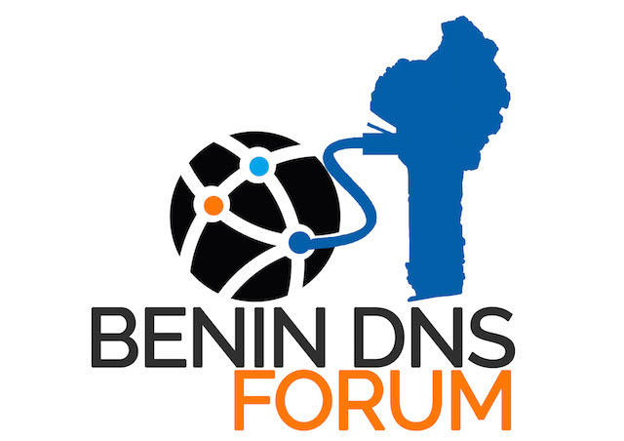

Bénin DNS Forum 2016  
[contact@dnsforum.bj](mailto:contact@dnsforum.bj) [www.dnsforum.bj](http://www.dnsforum.bj)

**Fiche d’Appel à Communication-Atelier démo-Tutoriel**

**Thème 2016 :** *Economie, Gouvernance et Sécurité autour du DNS*

**Nom et Prénoms :**

**Ville et Pays**

**Domaines de Compétences :**

**Structure/Organisation**

**Téléphone:**

**Courriel:**

**Thème de votre Communication, Présentation, Atelier ou Tutoriel:**

**Catégorie**

Haut du formulaire

Sécurité, Infrastructure et technologies autour du DNS



Développement économique et enjeux du marché du DNS



Bas du formulaire

Haut du formulaire

Gouvernance, Identité numérique et Internationalisation des noms de domaines



Bas du formulaire

**Résumé de votre Communication ou Tutoriel *(100 mots maximum)***

**Mode de présentation**

Haut du formulaire

En Présentiel



A Distance



**Durée demandée pour votre présentation***(Communication/Présentation entre 10 et 20 mn / Atelier Démo entre 20 et 40 mn / Tutoriel entre 1h et 2h)*

**Observations et Autres besoins pour la présentation**

Le Présent formulaire doit être envoyé au plus tard le 26 Septembre 2016 à 16h00 (Heure du Bénin) via le site [www.dnsforum.bj](http://www.dnsforum.bj) ou à l’adresse suivante: [contact@dnsforum.bj](mailto:contact@dnsforum.bj)*.*